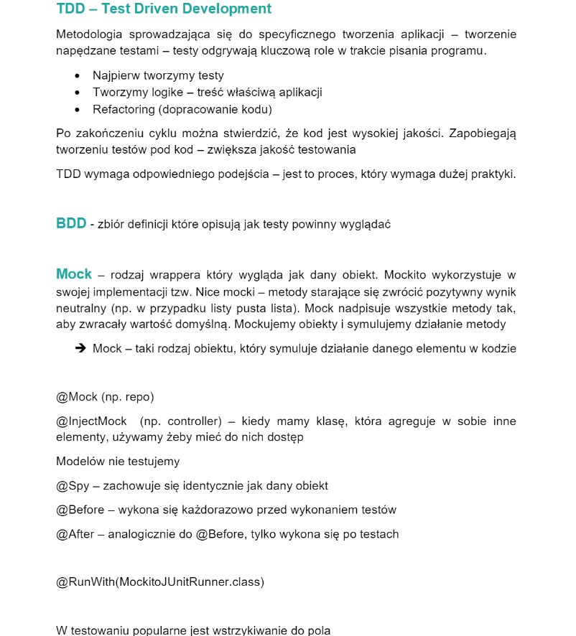

## Testy automatyczne

Testy jednostkowe:

Biblioteki Mockito, JUnit5

Piramida testów określa schemat rozłożenia testów w aplikacji.

**E2E -** symulują działanie klienta

**Testy integracyjne** - tyczą się, np. komunikacji z bazą danych, poprawności pobrania elementów z bazy danych, sprawdzenia komunikacji między dwoma aplikacjami

**Testy jednostkowe**

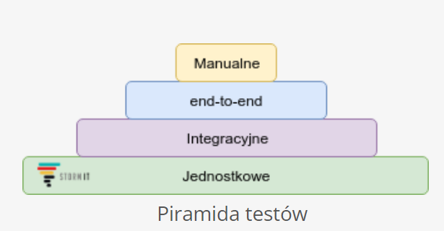

Im niżej w piramidzie to powinno być jak najwięcej testów (pokrycie testami).

Testy powinny ograniczać się do najważniejszych funkcjonalności.

Testy jednostkowe wykonują się najszybciej.

Testy integracyjne wykonują się dłużej.

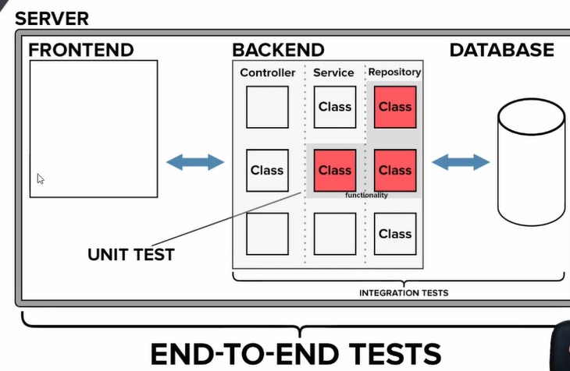

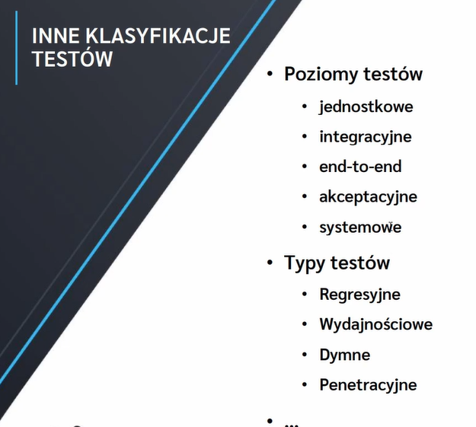

MocMvc - atrapa klienta http, dzięki temu można stworzyć klasę, która będzie udawała klienta Http. Klasa pozwala na uruchomienie serwletu.